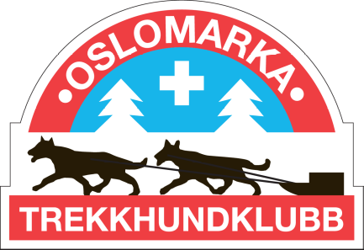
Referat
Styremøte 7, 2022
Når: 16.08.22, kl.19:00
Hvor: Skjelbreia.
Møteleder: Christina
Referent: Christina / Linn
Til stede: Christina, Fanny, Tonje, Synne, Torbjørg, Terje
Meldt forfall: Chris, Linn

Saksliste

Sak | Diskusjon og konklusjon | Ansv.
62.22 | Søknader om støtte til trener 1 kurs  - Fem søknader mottatt, Linn gir tilbakemelding til søkere. | Linn
63.22 | Informere om status elektrisk anlegg på Skjelbreia  - (pålegg om utbedringer): HMS kontroll ihht. interkontrollforskriften | Christina
64.22 | Vedtekter  - Linn orienterte styret på mail. | Linn, Chris
65.22 | Søknaden til stiftelsen (frist 30. november)  - Styret begynner å planlegge konkret hva vi trenger støtte til vedlikeholdsarbeid som krever håndverkstjenester, utstyr og andre ting? Fanny kommer med forslag. | Fanny, Linn
66.22 | Høstsamlingen:  - Det meste etter planen og under kontroll. Sponsorer begynner å komme på plass. | Tonje
67.22 | Oppvaskmaskinen  - Torbjørg/Fanny finner egnet maskin og avtaler innkjøp med Linn. | Torbjørg, Fanny, Linn
68.22 | Daglig vedlikehold Skjelbreia  - Gressklipping, fjerning av hundemøkk osv. Det ble bestemt å legge ut innlegg og oppfordre medlemmer til å hjelpe. Det vil bli prioritere utlån av brakken til folk som bidrar med noe.
69.22 | Hundekjørerskolen, status  - Kurset er full, program er klart, nok voksne. | Fanny
70.22 | Barmarksløp dato 20.10  - Synne oppretter FB-arrangement. | Synne
71.22 | Eventuelt  - Dugnad - hva må prioriteres, når skal vi arrangere, hvem står som hovedansvarlig? Fanny bestiller grus.  - Søke på SoMe etter noen som kunne tenkt seg å konstitueres som plassjef ut perioden? Linn legger ut på FB på vegne av styret.  - Sykkelmekkekurs – dato 22.9 (Chris)

